**8주차(12.11.금) 소켓 통신**

**학번 : 2018114143**

**이름 : 권명섭**

1번은 기본 예제와 그에 대한 설명들이고, 2번은 그 기본 예제를 활용해서 만든 새로운 프로그램(틱택토 게임)입니다.

**1.기본 예제**

**1-1 전체 코드**

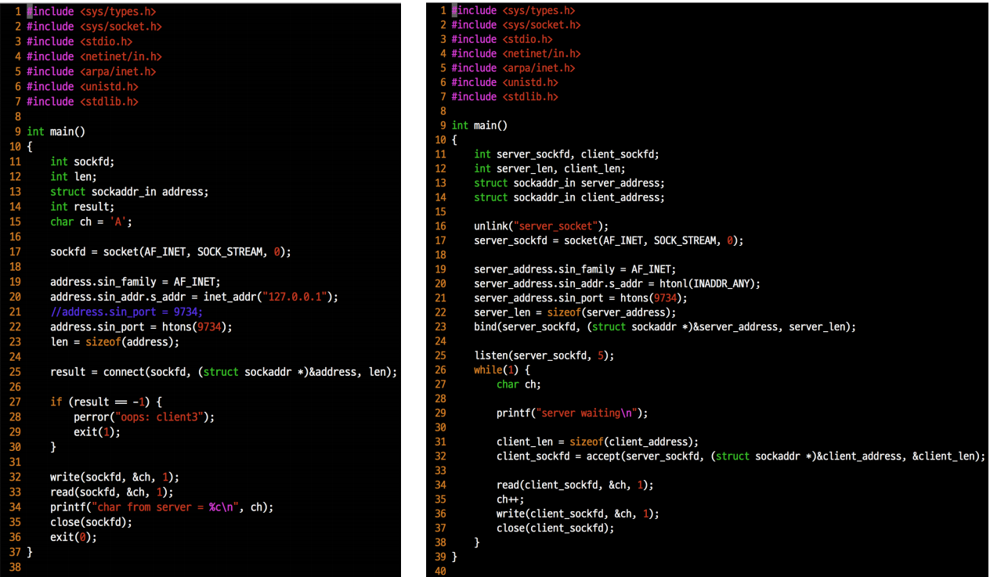

client.c server.c

교수님의 ppt에 있는 프로그램 그대로입니다.

**1-2 결과 화면 및 설명**

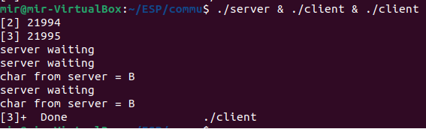

보기와 같이 프로그램간의 통신이 되는 모습을 볼 수 있으며, 여러 개의 client를 실행해도 정상적으로 되는 것을 알 수 있습니다.

**1-3 통신 전 설정**

|  |
| --- |
|  |
| **server.c** |
|  |
| **client.c** |

사진에서 보듯이 통신을 위해 소켓 번호를 서버와 클라이언트가 같은 9734를 설정했습니다. 이 소켓 번호가 일치해야 통신이 가능합니다.

client.c에서 result가 -1인 경우를 처리해서 연결이 제대로 되지 않았을때의 예외처리를 하고 있습니다.

**1-4 최대 client 설정**

|  |
| --- |
|  |
| **server.c** |
|  |
| **client를 5개 보다 많이 실행 시킨 결과 화면** |

server.c의 listen에서 2번째 인자가 최대로 가능한 client의 수 입니다. 따라서, 이 보다 많은 client를 실행시키면 제대로 실행이 안되는 것을 확인할 수 있습니다.

**1-5 데이터 전송**

|  |
| --- |
|  |
| **server.c** |
|  |
| **client.c** |

서버와 클라이언트 모두 write로 데이터를 전송하고, read로 데이터를 읽는 것을 확인할 수 있습니다.

**2. 틱택토**

틱택토는 3*3칸에서 하는 3목으로 연속되게 3개의 블럭을 자신의 표시로 채우면 이기는 게임입니다. 가능하면 서버쪽에서 연산을 해서 client에서는 결과를 받기만 하도록 만들었습니다.

사진에 직접 설명을 적는 것이 직관적일 것이라 생각해서 그렇게 했습니다.

**2-1 전체 코드 및 설명**

**server.c**

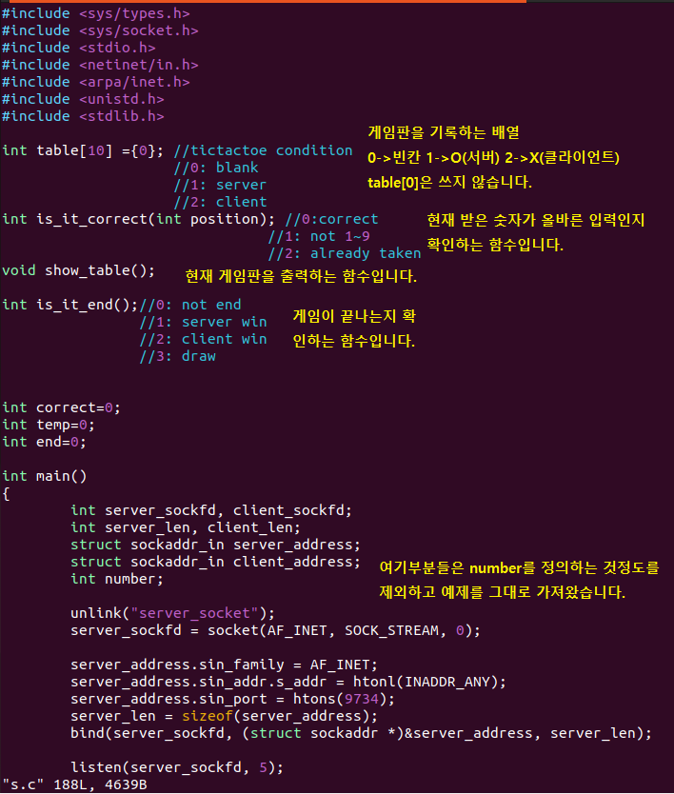

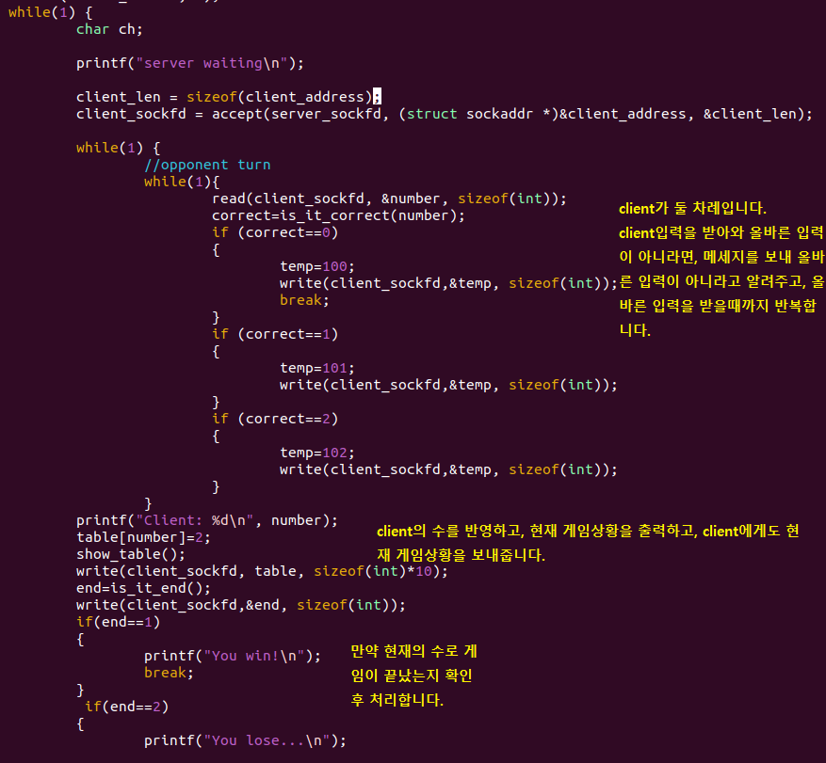

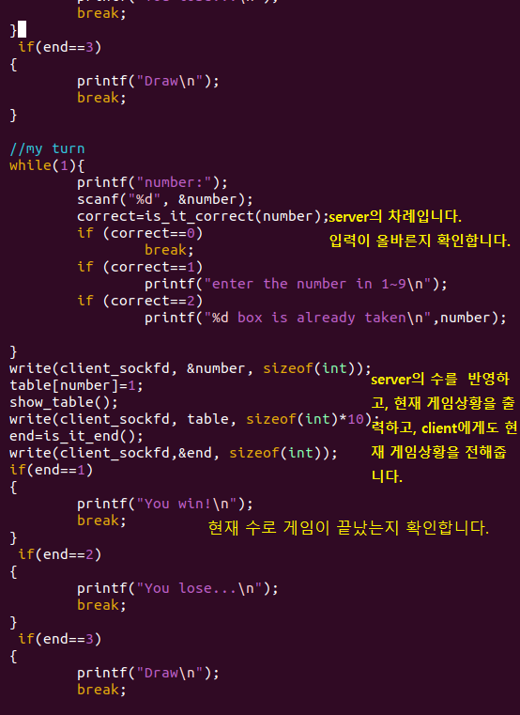

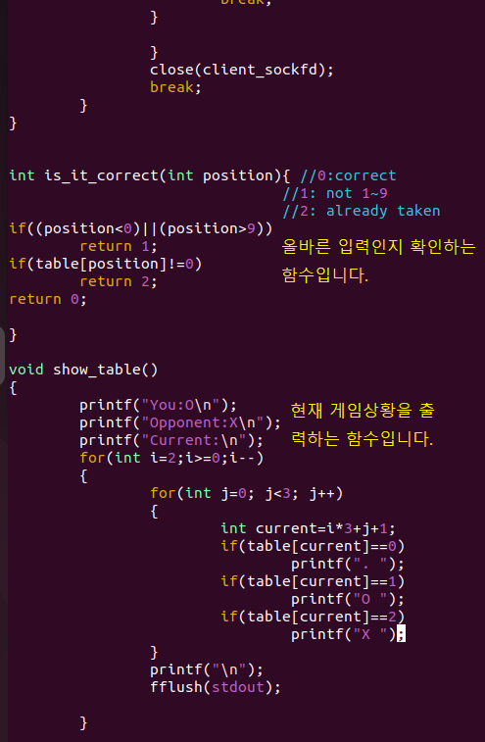

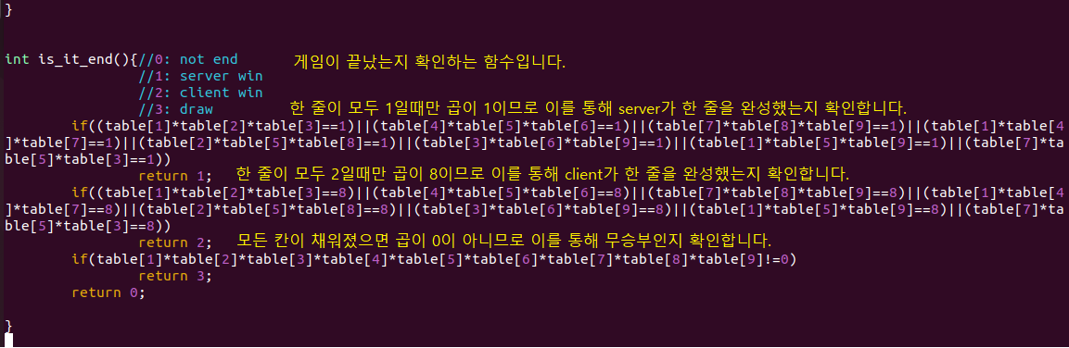

**client.c**

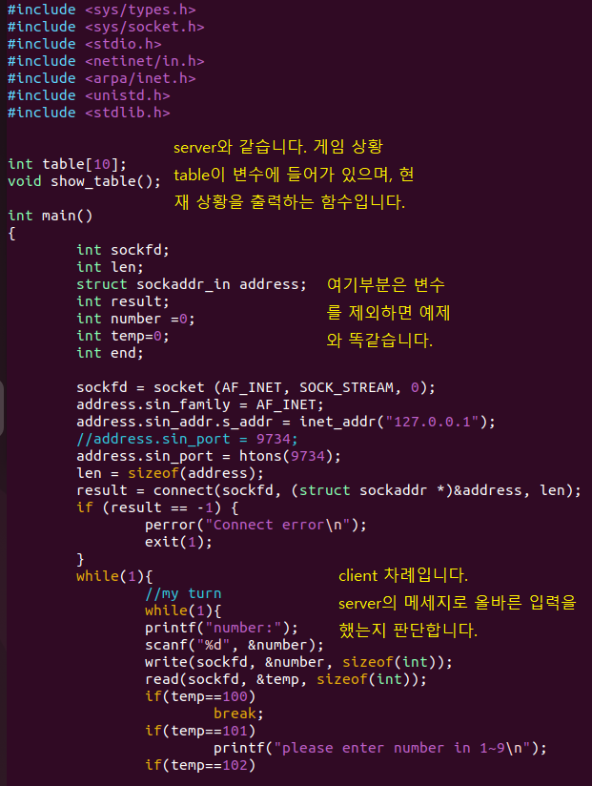

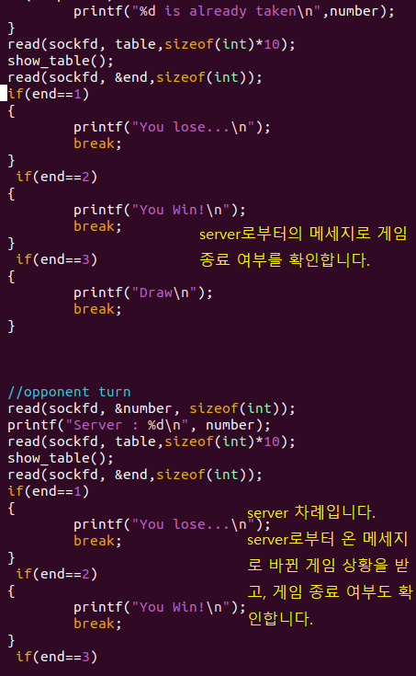

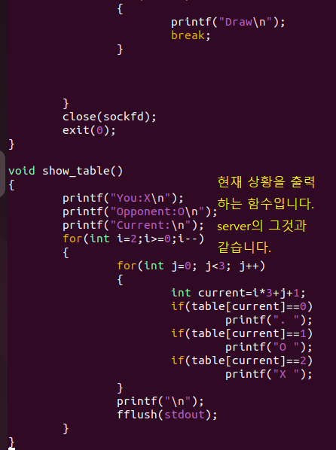

**2-2 결과 화면 및 설명**

|  |  |
| --- | --- |
|  |  |
| **server.c** | **client.c** |

틱택토는 번갈아가며 하는 게임이므로 상대 차례 때는 기다리고, 자신의 차례때는 숫자 입력을 받습니다. 키보드 오른쪽 자판의 순서와 같이 아래 왼쪽의 칸부터 123…순입니다. 서버가 O 클라이언트가 X입니다.

**2-3 게임 결과 출력**

|  |  |  |
| --- | --- | --- |
| **서버** |  | **클라이언트** |
|  | **서버 승리** |  |
|  | **무승부** |  |
|  | **클라이언트 승리** |  |

위 화면과 같이 게임의 결과에 따라 이겼는지 졌는지 결과가 출력됩니다.

**2-4 입력 예외 처리**

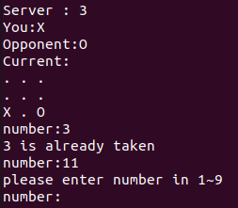

is_it_correct함수가 있기 때문에 올바르지 않은 입력에 대한 처리가 됩니다.